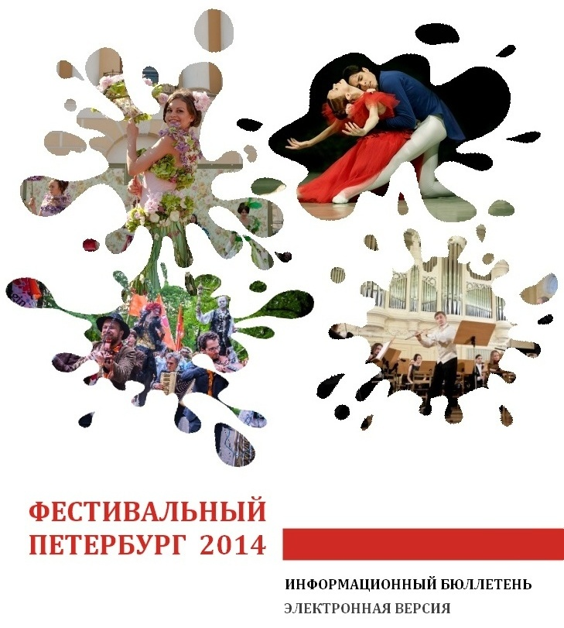

 | 1.08.2014 – 6.08.2014  XII Международный фестиваль хорового искусства «ПОЮЩИЙ МИР»
В фестивале ежегодно участвуют хоры и ансамбли из России и разных стран мира: детские и взрослые, любительские и профессиональные коллективы, в исполнении которых звучит музыка разных эпох, стилей и направлений.
Место проведения: Академическая капелла Санкт-Петербурга, Санкт-Петербургская консерватория им. Н.А. Римского-Корсакова, Российский этнографический музей, церкви и соборы города
Организаторы: Творческое объединение «Интер Аспект» (328-39-21), Комитет по культуре Санкт-Петербурга
Сайт: www.singingworld.spb.ru

 | 1.08.2014 – 6.08.2014  X Международный фестиваль короткометражного кино и анимации «OPEN CINEMA - 2014»
Ежегодный международный конкурсный фестиваль короткометражного кино — один из крупнейших международных форумов «короткого метра», занимающий особое место в культурной и туристической жизни Петербурга и России. Фестиваль представляет собой масштабный open-air, кинотеатр под открытым небом в самом сердце города.
Место проведения: пляж Петропавловской крепости, Киноцентр «Родина»
Организаторы: Арт-центр «Берег» (8-911-924-08-54, 8-911-927-85-08)
Сайт: opencinemafest.ru/festivals/y2014/festival_2014/

 | 1.08.2014 – 2.08.2014  Международный фестиваль байкеров в Ольгино
Крупнейшее мотоциклетное мероприятие на Северо-Западе. Основная идея Фестиваля — объединение байкеров из российских регионов, ближнего и дальнего зарубежья, а так же
привлечение внимания к байк-культуре, мотоциклу и рок-н-роллу.
Место проведения: Приморский район, Отель «Ольгино»
Организаторы: Байкерский клуб «Оборотни MC» (8-904-519-77-11)

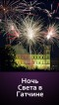 | 2.08.2014 – 3.08.2014  «НОЧЬ СВЕТА В ГАТЧИНЕ»
2-3 августа в Гатчинском парке во второй раз пройдет «Ночь света» – грандиозное свето-пиротехническое шоу под открытым небом. В представлении будут задействованы новейшие мультимедийные технологии. Световые и лазерные проекции «оживят» фасады Большого дворца, а парковые павильоны и водная гладь Белого озера на одну ночь превратятся в естественные декорации для театрализованных действ.
Место проведения: Государственный музей-заповедник «Гатчина»
Организаторы: Государственный музей-заповедник «Гатчина» (8-921-875-32-78)
Сайт: www.gatchinanights.ru/ru/noch-sveta
 | 3.08.2014 – 5.08.2014  Х Международный конкурс хоровых коллективов «ПОЮЩИЙ МИР» им. Ю. Фалика в рамках XII Международного фестиваля хорового искусства «ПОЮЩИЙ МИР»
Место проведения: Санкт-Петербургская детская школа искусств № 4
Организаторы: Оргкомитет Конкурса (328-39-21)

 | 3.08.2014  Исторический фестиваль «ВОЙНА И МИР. 1914»
Место проведения: г. Пушкин, улицы города
Организаторы: Оргкомитет фестиваля (т. 8-911-244-45-43)
 | 5.08.2014 – 30.09.2014  Фотофестиваль «ДВОРЕЦ КОНГРЕССОВ. ОБЪЕКТИВ»
Фотофестиваль «Дворец конгрессов. Объектив» приглашает к участию профессиональных фотографов.
Место проведения: Государственный комплекс «Дворец конгрессов» (Константиновский дворец)
Организаторы: Государственный комплекс «Дворец конгрессов» (438-58-86)
 | 6.08.2014 – 8.08.2014  Фестиваль путешествий «МОЯ ПЛАНЕТА. ПЛАНЕТА ЛЮДЕЙ».
Фестиваль призван объединить путешественников и любителей открытий со всей России. В кинопрограмме фестиваля – документальные фильмы о жизни людей и их достижениях
Место проведения: Кинотеатр “Аврора”
Организаторы: Оргкомитет Фестиваля (natalia.goncharova@coolconnections.ru)
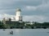 | 8.08.2014 – 15.08.2014  ХХII Фестиваль российского кино «ОКНО В ЕВРОПУ»
Ежегодно на фестивале демонстрируются самые новые и лучшие отечественные кинофильмы последнего времени, собирается большое количество профессиональных кинематографистов, звезд российского кино, критиков и журналистов. В рамках фестиваля во второй раз состоится Интернет-конкурс короткометражного кино «Окно в Интернет», победители которого получат возможность не только посетить фестиваль в качестве гостя, но и показать свою работу профессиональному сообществу.
Место проведения: г. Выборг, Киноцентр “Выборг-палас”
Организаторы: Оргкомитет Фестиваля (8-495-916-92-20, 8-813-78-2-05-60)

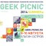 | 9.08.2014 – 10.08.2014  Фестиваль современных технологий, науки и искусства «GEEK PICNIC»
Место проведения: Центральный парк культуры и отдыха (ЦПКиО) им. С. М. Кирова
Организаторы: Оргкомитет Фестиваля (т. 8-981-760-00-85)
Сайт: www.geek-picnic.ru/

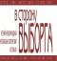 | 16.08.2014 – 30.08.2014  VII Летний международный музыкально-поэтический фестиваль «В СТОРОНУ ВЫБОРГА»
Место проведения: Музей-усадьба И. Е. Репина “Пенаты”, Краеведческий музей (Комарово), Евангелическо-лютеранский приход Терийоки и Школа искусств (Зеленогорск), Гимназия (Выборг)
Организаторы: Институт Финляндии в Санкт-Петербурге при поддержке Фонда “Кино и театр” (т. 606-65-65)
 | 18.08.2014 – 25.08.2014  Международный фестиваль «ETHNO DANCE»
Место проведения: Санкт-Петербургский гуманитарный университет профсоюзов
Организаторы: Оргкомитет Фестиваля (8-952-211-45-25)

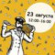 | 23.08.2014  Фестиваль «АЛЕКСАНДРИЙСКИЙ ПЛЕНЭР»
Фестиваль приурочен к открытию нового мультимедийного музейного пространства «Государевы потехи». На Новофермерском лугу в парке «Александрия» появятся шесть интерактивных площадок согласно шести тематическим залам нового музея: «Пленэр», «Праздник в деталях»,
«Императорский велосипед», «Семейный бастион»,
«Закулисье», «Лаборатория цветочного дела».
Место проведения: г. Петергоф, парк «Александрия»
Организаторы: Музей-заповедник «Петергоф» (450-52-87)

23.08.2014 – 24.08.2014

Петербургский кулинарный фестиваль «НАЦИОНАЛЬНАЯ КУХНЯ - КЛЮЧ К ДРУЖБЕ НАРОДОВ»
Место проведения: Петропавловская крепость. Государственный музей истории Санкт-Петербурга
Организаторы: Государственный музей истории Санкт-Петербурга

 | 24.08.2014 – 30.08.2014  Международный конкурс камерного искусства молодых певцов Елены Образцовой памяти Кончиты Бадиа
Место проведения: Академическая филармония им. Д.Д. Шостаковича
Организаторы: Культурный центр Елены Образцовой (8-911-842-56-56, 8-911-229-62-72)
Сайт: www.obraztsova.org/

 | 29.08.2014 – 30.08.2014  Международный Арт-форум «GRAFFFEST»
Основная тема проекта — синтез уличного и цифрового искусства, как одна из самых актуальных тенденций в развитии современного стрит-арта.
Место проведения: Дворцовый мост, улицы и площади города
Организаторы: Оргкомитет Фестиваля (575-68-80), Комитет по культуре
Санкт-Петербурга

 | 29.08.2014 – 31.08.2014  I Санкт-Петербургский международный морской фестиваль
Яркий и зрелищный праздник, посвященный городу, живущему у моря, и его жителям, развернется на трех открытых площадках: набережной Лейтенанта Шмидта, в Петровском парке в Кронштадте и на Паромном причале в Ломоносове.
Место проведения: Набережная Лейтенанта Шмидта, г. Кронштадт (Петровский парк),
г. Ломоносов (Паромный причал)
Организаторы: Оргкомитет Фестиваля (8-921-640-14-61, 8-981-122-21-35, 8-911-922-44-90)
Сайт: spb-mf.com
 | 30.08.2014 – 31.08.2014  X Международный фольклорный блюзовый фестиваль «ДЕЛЬТА НЕВЫ»
В фестивале примут участие фольклорные и блюзовые музыканты из разных стран мира.
Место проведения: Васильевский остров (открытая сцена возле Горного университета), Кронштадт, Ораниенбаум
Организаторы: Союз концертных деятелей Санкт-Петербурга, Региональная общественная организация «Дельта Невы» (315-27-48, 571-50-58)

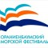 | 30.08.2014 – 31.08.2014  Ораниенбаумский морской фестиваль - 2014
Место проведения: г. Ломоносов, Угольная ул., Акватория
Организаторы: Оргкомитет Фестиваля (8-961-811-37-05)
Сайт: omfestival.ru/index.php?lang=ru

 |  |  |  |  |  | До 31.08.2014  «ВОСКРЕСНЫЕ МЕЛОДИИ ТРУБЫ» в Петропавловской крепости
Место проведения: Государственный музей истории Санкт-Петербурга, Петропавловская крепость
Организаторы: Оргкомитет Фестиваля (230-64-31, 8-903-094-34-67)

 |  |  |  |  |  | До 31.08.2014  XIII Международный фестиваль песчаных скульптур
Признанные мастера, команды скульпторов из России и более 20 зарубежных стран представят свое уникальное творчество.
Место проведения: пляж Петропавловской крепости
Организаторы: Музей истории Санкт-Петербурга, Продюсерский центр «Арт-Ассамблеи» (929-22-48)

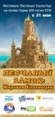 |  |  |  |  | До 3.09.2014  Фестиваль песчаных скульптур «ПЕСЧАНЫЙ ЗАМОК: МИРОВАЯ КОЛЛЕКЦИЯ СКУЛЬПТУР ИЗ ПЕСКА»
Место проведения: Парк 300-летия Санкт-Петербурга
Организаторы: Оргкомитет Фестиваля (8-911-158-39-69)

 |  |  |  |  |  | До 7.09.2014  Фестиваль «ЗЕЛЕНЫЙ ПЕТЕРБУРГ»
В программе фестиваля - концерты, мастер-классы, выставки, а также Фестиваль экологической архитектуры и дизайна, Фестиваль флористического дизайна с участием Итальянской школы флористики и Голландского института культуры.
Место проведения: Приморский парк Победы, улицы и площади города
Организаторы: Оргкомитет Фестиваля (8-952-095-35-39)

 |  |  |  | До 16.09.2014  Дни культуры Вьетнама в России
В Санкт-Петербурге вьетнамские артисты выступят 28 июня в Театре «Балтийский дом» и 16 сентября в Большом зале Академической филармонии им. Д.Д. Шостаковича.
Место проведения: Театр-фестиваль «Балтийский дом», Академическая филармония
им. Д.Д. Шостаковича
Организаторы: Оргкомитет Фестиваля (710-42-57, 710-42-90)

 |  |  | до 19.09.2014  VIII Всероссийский открытый конкурс композиторов им. А. П. Петрова (в номинации «Симфоническая музыка»)
Всероссийский фестиваль Андрея Петрова - масштабный по замыслу и воплощению Культурный проект, впервые заявивший о себе в 2007 году. Концерты проходят в крупнейших культурных центрах России. Ежегодно в рамках Фестиваля проводится Всероссийский конкурс композиторов им. А. П. Петрова в номинациях «Симфоническая музыка», «Эстрадная песня и эстрадный романс».
Место проведения: Санкт-Петербургская академическая филармония
им. Д. Д. Шостаковича, Таврический дворец
Организаторы: Оргкомитет Конкурса (314-72-36, 8-911-912-29-29, 8-911-738-63-29, 8-921-399-65-75)
Сайт: fondpetrov.ru/konkurs/VIIIkonkurs/

 |  |  |  |  |  |  | До 30.09.2014  II Международный летний театральный фестиваль
Фестиваль проходит в России, Украине и Казахстане в целях развития культурного обмена между театрами всего мира. Программа фестиваля включает спектакли, оперы, балеты и документальные фильмы о художественных выставках из Великобритании, США, России и Канады, фильмы-выставки из Королевской Академии Художеств и Национальной галереи в Лондоне, Норвежского национального музея и Музея Мунка в Осло. При составлении программы отдается предпочтение мировым и международным премьерам.
Место проведения: Формула Кино “Жемчужина”, Формула Кино “Питерлэнд”, Формула кино “Нео”, Формула Кино “Галерея”, Кронверк Синема “Сити Молл”, Кинотеатр “Аврора”
Организаторы: Оргкомитет Фестиваля (т. info@coolconnections.ru)
Сайт: www.theatrehd.ru/

 |  | До 1.10.2014  V Международный фотоконкурс «ВЗГЛЯД ИНОСТРАНЦА»
Место проведения: Президентская библиотека им. Б.Н. Ельцина
Организаторы: Оргкомитет Фестиваля (cep@prlib.ru)

 |  | До 17.10.2014  Кинофестиваль «МАНИФЕСТА: ЛЮБИМОЕ КИНО СОВРЕМЕННЫХ ХУДОЖНИКОВ» в рамках Европейской биеннале современного искусства «Манифеста 10»
Место проведения: Кинотеатр «Аврора»
Организаторы: Гёте-институт в Санкт-Петербурге (363-11-25)
Сайт: www.goethe.de/ins/ru/pet/ver/man/ruindex.htm

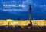 |  | До 31.10.2014  Европейская биеннале современного искусства  «МАНИФЕСТА 10»
В этом году Санкт-Петербург принимает MANIFESTA – европейскую биеннале современного искусства, которая будет проходить в Государственном Эрмитаже. В рамках периода проведения основной выставки в музеях, галереях, арт-центрах, театрах и библиотеках будет организована параллельная программа, в которую вошли российские и зарубежные культурные проекты.
Место проведения: Государственный Эрмитаж, Музей современного искусства «Эрарта», Арт-центр «Пушкинская-10», Новая сцена Александринского театра, Театр поколений
Организаторы: Оргкомитет Фестиваля (416-13-10)

 | до 31.12.2014  Год России - Великобритании 2014
Место проведения: музеи и концертные залы города
Организаторы: Оргкомитет Фестиваля (press@britishconcil.ru)
Сайт: www.ukrussia2014.ru

до 31.12.2014

XII Фестиваль «ПОЧЕТНЫЕ ГРАЖДАНЕ САНКТ-ПЕТЕРБУРГА»
Место проведения: Академическая филармония им. Д.Д. Шостаковича, Академическая капелла
Организаторы: Региональный общественный фонд поддержки культуры, науки и образования «Петербургское наследие и перспектива» (454-66-52)

